(ІНФОРМАЦІЙНИЙ БЮЛЕТЕНЬ № 44)

Шановні Клієнти та Партнери!

Якщо Ви шукаєте смаки для паштетів, то пропонуємо Вам:
Смако- ароматичні добавки для паштетів
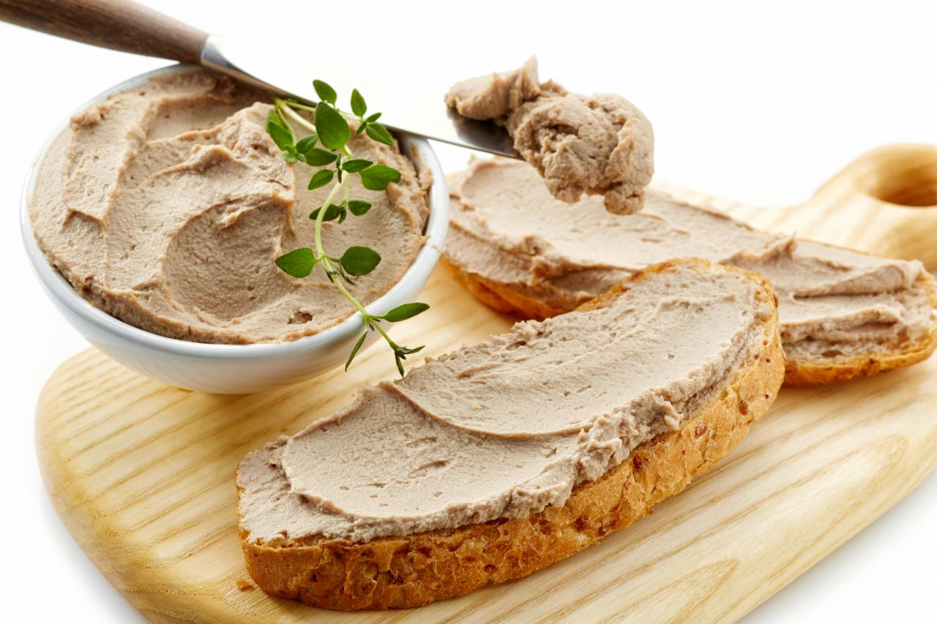 | - ПАШТЕТ ВЕРШКОВИЙ 01 . НОВИНКА!  Надає ніжний смак та аромат вершків та масла.  Склад: спеції і екстракти спецій (цибуля (містить «діоксид сірки» (Е220),чорний перець імбир, мускатний горіх, майоран, парика), аромати (масляний – вершковий, диму), підсилювач смаку і аромату «глутамат натрію» (Е 621), носії: глюкоза, рисове борошно, сіль кухонна, антизлежувач: «двоокис кремнію аморфний» (Е551)  Дозування: 5-10 г/кг маси фаршу  - ПАШТЕТ СЕЛЯНСЬКИЙ  Надає смак домашнього паштету (смаженої цибулі)  Склад: суміш натуральних спецій і приправ: смаженої цибулі, імбиру, любистку, гвоздики та екстракту чорного перцю, Е 301, Е 621.  Дозування: 5-10 г/кг маси фаршу

ЕМУЛЬГАТОР «ЕмульПро» -  харчова добавка для стабілізації фаршу та текстури готових продуктів при виробництві всіх видів ковбасних виробів, в першу чергу паштетів | Склад: емульгатори (моно- і дигліцериди жирних кислот (Е 471), ефіри моно- і дигліцеридів лимонної і жирних кислот (Е 472)), тваринні білки, носій: мука рисова  Дозування: 3-5 г/кг маси фаршу

Рецептури паштетів по ТУ У 15.1-33381354-003:2007
Назва сировини, прянощів і матеріалів | Паштет «До сніданку» 1с, | Паштет “По-домашньому” 1 с.
Основна сировина
Печінка свиняча (охолоджена) | 30 | 20
Свинячий внутрішній жир (бланшований) | 16 | 30
Шкіра свиняча (варена) | 35 | 25
Промпереробка або обрізки від жиловки м’яса (варені) | 10
Крупа манна | 7
Сухе молоко | 2
Цибуля (пропарена) |  | 7
Морква (варена) |  | 7
Булка |  | 11
Всього сировини | 100 | 100
Сіль кухонна | 1,7 | 2
Харчова добавка «Консервант 25» | 0,03 | 0,02
Емульгатор «ЕмульПро» | 0,5 | 0,5
Арома Смак «Паштет вершковий 01» | 1,3
Арома Смак «Вінерки масляні» | 0,01
Приправа «Паштет селянський» |  | 1,0
Цукор | 0,3 | 0,3
Харчова добавка «Фрішмакс» | 0,4
Бульйон |  | 40
Гаряча вода | 30
Всього маса фаршу | 134,24 | 143,82
Втрати на т/о | 12% | 2%
Вихід | 118,1 | 143,82

ЦІКАВО:
В кінці 18 століття, правитель Страсбурга, маркіз і маршал Франції заявив своєму кухареві, що хоче пригостити своїх гостей блюдом істинно французької кухні. І кухар придумав рецепт паштету Patedefoisgras. Гості були вражені вишуканим смаком страви. І тільки потім маркіз відправив Людовику XVI велику порцію паштету, який незабаром став одним з традиційних страв національної кухні.
Patedefoisgras - це звичайно вишукано і аристократично. Печінка – це продукт, в якому міститься багато корисних мікроелементів, в тому числі і рідкісних амінокислот, фосфор, залізо, вітаміни, каротин.
Намажте печінковий паштет на скибочки хліба, тости або крекери, прикрасьте зеленню і подавайте у вигляді закуски. Приємного апетиту !

2. Ми пропонуємо два вида добавок для виробництва для виробництва зельців, студнів, холодців, заливних блюд з м'яса, птиці та риби та інших продуктів в желе.
При цьому добавки:
- повністю розчиняються у воді;
- не мають ярко вираженого "желатинового" запаху;
- забезпечують щівльну консистенцію желе.
Харчова добавка на основі желатину “ЗЕЛЬЦ-ТОП”  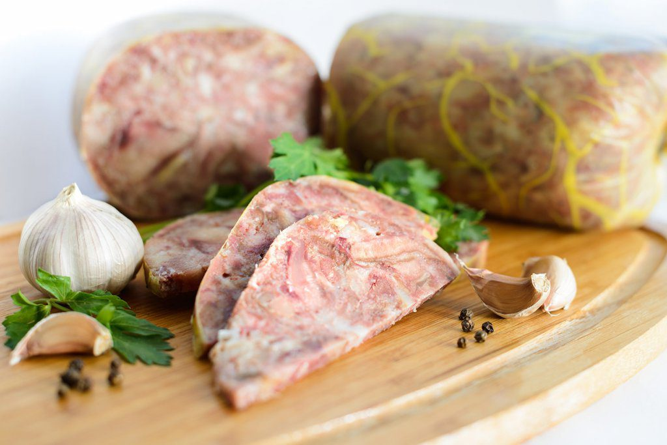 | Властивості:  - міцність гелю 220 Bloom, розмір часток 30-50 mesh, забезпечує прозорий та еластичний желе  Склад: желатин харчовий, глюкоза, мальтодекстрин, ароматизатор і глутамат натрію (Е 621) (до 7%), регулятори кислотності: «ацетат натрію» (Е 262), «лимонна кислота» (Е 330), аромати (перець духмяний, перець чорний, хрін) носії: сіль кухонна.  Дозування: 80-120 г/л води
Харчова добавка  «Нуба- Вюрцаз Е/Г»  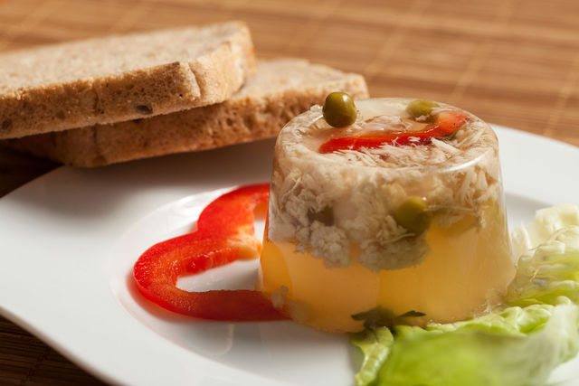 | Властивості:  - желатин зі спеціями;  - міцність гелю 260 Bloom, розмір часток 20 mesh, забезпечує прозорий та еластичний желе  Склад: желатин харчовий, сіль харчова, сахароза, глюкоза, підсилювач смаку і аромату «глутамат натрію» (Е 621), регулятори кислотності: «ацетат натрію» (Е 262), «лимонна кислота» (Е 330), екстракти чорного перцю і селери.  Дозування: 120 г/литр.

Рецептура: Сальтисон «Столичний» 1 с. (ТУ У 15.1-33381354-003:2007)
Назва сировини, прянощів і матеріалів | 1 | 2
Основна сировина
М’ясо свинячих голів (варене) | 100 | 100
Всього сировини | 100 | 100
Допоміжні
Сіль кухонна | 1,6 | 1,6
Харчова добавка «Нуба Вюрцаз» | 3,6
Харчова добавка «Зельц Топ» |  | 3,6
Гарячий бульйон або вода | 30 | 30
Всього маса фаршу | 135,2 | 135,2
Орієнтовна ціна 2 кг фаршу, грн | 44,4 | 42
Втрати на т/о | 2% | 2%

ЦІКАВО:

Сальтисон або зельц - це дуже смачне блюдо, приготоване з декількох видів м'яса, з додаванням прянощів, придумане гурманами-італійцями і стало традиційним в Польщі і на Україні. Щоб приготувати вишукане частування за оригінальним рецептом, необхідно запастися часом і різноманітними м'ясними інгредієнтами: шлунок, серце, сало, нирки, легені, м'ясо зі свинячої голови. Результат і витрати часу окуплять себе.
Сальтисон, або сальцесон, - м'ясний виріб польської та білоруської кухні, поширене також в Чехії, Угорщині, Росії та Україні. Відварені, дрібно порізані, посолені свинячі тельбухи (легені, серце, нирки, діафрагма, сало), а також головизна, приправлені часником, перцем та іншими спеціями, перемішують, кладуть у товсті свинячі кишки або шлунок, в сучасному варіанті штучна кишка і знову варять або пропікають в печі. Потім на 1-1,5 дня притискають гнітом. Їдять холодним. Блюдо і назва запозичені з італійської кухні. Традиційний італійський сальтисон приправляється часником, перцем і кмином. Чеський варіант сальтисона називається тлаченка. Угорська кухня має подібний продукт, дослівний переклад "свинячий сир". Деякі джерела вказують на використання печінки, але це не вірно. Печінка, легені, кров, селезінка застосовуються для виробництва Хурк (гурки) з наповнювачем з рису, в деяких випадках гречки (з кров'ю).
Від німецького слова Sülze (холодець) походить російське «сальтисон», що відноситься до студнів. У Польщі студень - це «galareta», в Білорусії - це «халоднае», на Україні - «холодець», «драглі», в Латвії - «aukstā gaļa» або «galerts», в Румунії - «piftie» або «rǎcituri», в Болгарії - «пача», в Сербії - «піхтіје».
Заливні страви є практично в кожній країні.
В Австрії, Німеччині, Чехії готують сальтисон - зі свинини і безлічі інгредієнтів, характерних для кухні тієї чи іншої країни. Наприклад, чехи додають петрушку, яйця і селеру. Готовий сальтисон заливають в очищений свинячий шлунок і кладуть під прес - виходить щось схоже на ковбасу, яку зручно нарізати для бутербродів.
У Франції популярна страва під назвою аспік - це міцний курячий бульйон, рубане куряче м'ясо і овочі. Щоб аспік застиг, в нього додають агар-агар. Куряче м'ясо розкладають на волокна, з овочів додають моркву, кукурудзу і зелений горошок. Інгредієнти можуть змінюватися, але при дотриманні головної умови - аспік повинен вийти різнобарвним і яскравим.
Китайці, в'єтнамці, корейці також готують скляне м'ясо - зі свинячих вух, шкіри і потрухів. Азіатський холодець також може містити рибне філе і чорний гриб, подібно як і сальтисон, скляне м'ясо укладається під прес.
У Чехії та Польщі традиційно готують сальтисон - дрібно рубане м'ясо в густому бульйоні, яким зоповнюють шлунок і запікають, і лише потім кладуть під прес. Сальтисон обов'язково містить часник.
Болгарська пача - це зимовий суп. Готується пача як і наш холодець, але його не відкидають застигати, а їдять гарячим. Обов'язкові прянощі пачи - гострий перець і часник. Їдять пачу після застіль, на наступний день – це те, що потрібно для похмільного синдрому!
Холодець відноситься до числа корисних для здоров'я страв. У його складі міститься велика кількість колагену і натурального желатину. Ці речовини підтримують щільність кісткової і хрящової тканини в організмі, уповільнюють старіння, покращують рухливість суглобів. Крім того, в холодці містяться вітаміни групи В, які посилюють захист організму від вірусів. Однак, в силу високої калорійності, надмірне вживання холодцю може негативно позначитися на рівні холестерину і додати зайві кілограми.

Нехай наші товари та технологічні розробки принесуть успіх Вашій продукції!

Якщо у Вас виникнуть питання, будь ласка, звертайтеся до представників фірми «ВТР» у Вашому регіоні або задавайте питання в рубриці «Питання технологу» на нашому сайті www.vtr.com.ua. Співробітники фірми «ВТР» завжди допоможуть Вам практичною порадою та нададуть технологічну підтримку при безпосередньому виготовленні продукції на Вашому підприємстві.

